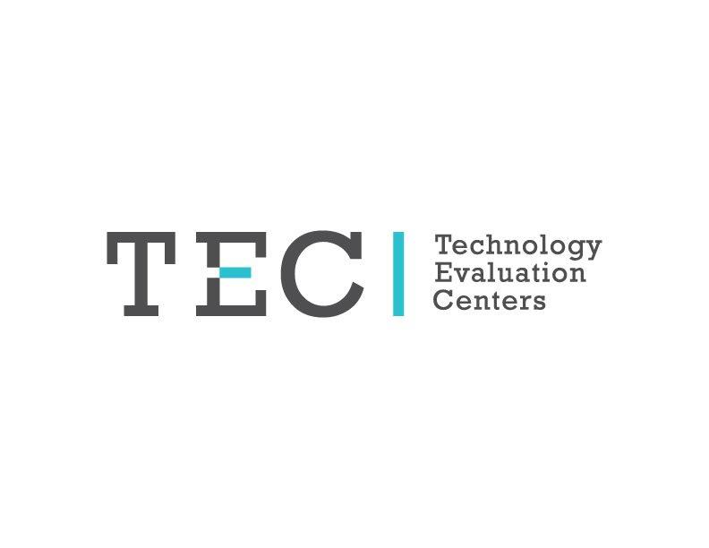

**3 claves para elegir un 'software' empresarial en la transformación digital post pandemia**

* *Los datos del sector revelan que 60% de las empresas de Colombia aceleraron su transformación digital, cuando años atrás ese porcentaje se ubicaba en un 25%.*
* *En concreto, las organizaciones de los mercados de manufactura y distribución están acelerando el uso de herramientas digitales con beneficios como el ahorro de tiempos, a partir de selecciones imparciales de software realizadas de la mano de los expertos.*

La transformación digital se ha posicionado como una de las soluciones más efectivas que trajo la pandemia para las empresas alrededor del mundo. Así, la emergencia sanitaria fungió como un catalizador de una tendencia que ya venía haciendo eco antes de la emergencia sanitaria: tecnologizar para cubrir las necesidades de los negocios de cara a un entorno más competitivo, innovador y digital.

Así, la pandemia aceleró la transformación digital en un periodo que hubiera tomado más años, donde México, Brasil y Colombia protagonizaron el cambio en la región, de acuerdo con [datos](https://www.weforum.org/agenda/2020/07/maintaining-support-for-latin-america-s-early-tech-hubs-is-vital-to-maintain-the-region-s-momentum/) del Fondo Monetario Internacional. Por su parte, la Asociación Nacional de Empresarios de Colombia (Andi) [reveló](http://www.andi.com.co/Home/Noticia/15881-el-2020-fue-el-ano-de-la-aceleracion-de) que después del inicio de la pandemia, 60% del sector empresarial aceleró esta dinámica, cuando un par de años atrás ese porcentaje se ubicaba en un 25%.

Ahora, las competencias digitales y la adopción de tecnologías se [posicionan](http://www.andi.com.co/uploads/Balance%202021%20y%20Perspectivas%202022%20-%20ANDI%20BMM.pdf) como las principales prioridades para el ecosistema colombiano. Ante ello, existen algunas consideraciones para realizar una adopción inteligente de herramientas digitales:

**1. Conoce tus necesidades, el primer paso**

Quizá podría sonar obvio, pero la planeación es fundamental para iniciar un proceso de adopción de *software* empresarial. Aquí, identificar las necesidades, objetivos y requisitos es clave. En esta etapa, una consultoría correcta e imparcial hace la diferencia, ya que los expertos detectan las necesidades más latentes del negocio e identifican aquellas que, de resolverse, se convertirán en diferenciadores para las operaciones de una compañía. Soslayar podría ocasionar que el negocio adquiera tecnología que realmente no necesita, o que no resuelve sus principales problemáticas.

Por ejemplo, expertos como Denis Rousseau, de **Technology Evaluation Center (TEC)** —firma global de evaluación y selección imparcial de *software* empresarial—, realizan una revisión de los sistemas existentes de cada empresa, grande o pequeña, y evalúan las opciones disponibles para mejorar la eficiencia. De este modo, la asesoría ayuda a las organizaciones a adquirir lo que realmente necesitan, en línea con sus objetivos.

**2. Opciones y precio, segundo paso**

Una vez que las necesidades y objetivos están claros, la elección de un *software* determinado debe ir en línea con el conocimiento sobre la amplia variedad de soluciones disponibles en el mercado. Algunos aspectos importantes en este punto son tomar en cuenta las funcionalidades de cada herramienta, si ésta necesitará personalización, actualizaciones, etcétera, ya que todo eso puede impactar en su costo final.

Por lo anterior, es necesario un análisis serio de requisitos, funcionalidades, ambiente de implementación (en sitio, en la nube, híbrido), licencias y otros factores que inciden en el precio del *software*. Además, estos análisis brindan puntos de comparación para elegir tres soluciones finalistas que cubren las necesidades de la empresa.

**3. Demostración y elección, clave final**

Desde luego, el que una solución de *software* empresarial funcione como dice funcionar es crucial. Para ello es necesario realizar las pruebas o demos necesarias. Incluso, en esta etapa de demostración se pueden agendar reuniones con fabricantes para realizar comparativas no sólo desde el punto de vista de *marketing*, sino técnico; tanto el guión como la gestión de demostraciones son clave para elegir finalmente una solución, y es recomendable que sean ejecutados también por un grupo de expertos.

Lo anterior debido a que, generalmente, cuando una empresa contacta con un posible proveedor de software empresarial, este tiende a mostrar su producto desde un punto de vista de la mercadotecnia, sin mostrar la parte funcional.

En conclusión, el camino de la transformación digital para las organizaciones está trazado en la post pandemia. Esto es una realidad irrefutable, pero hacerlo sin el respaldo de una consultoría puede ocasionar tropiezos en la implementación. Salirse del presupuesto asignado y lograr un menor índice de adopción y uso productivo de la solución, debido a que no se eligió una herramienta que cumpliera con las verdaderas necesidades del negocio, puede resultar en mayores costos a largo plazo. Por la complejidad inherente de este tipo de proyectos, firmas de asesoría como TEC son aliadas estratégicas.

-o0o-

**Sobre Technology Evaluation Center (**[**TEC**](https://www3.technologyevaluation.com/es)**)**

Technology Evaluation Center (TEC) es una empresa global de consultoría y asesoría que ayuda a las organizaciones a evaluar y seleccionar el mejor *software* empresarial según sus necesidades. TEC reduce el tiempo, el costo y el riesgo asociados con la selección e implementación de *software* empresarial con una metodología fundamentada en datos y aplicaciones de soporte, todo de la mano de sus expertos en selección de *software* y apoyado en amplios recursos, tales como investigaciones y estudios elaborados por la compañía. Desde su fundación en 1993, más de 3.5 millones de suscriptores han aprovechado la investigación de TEC cómo líder en la industria, así como el *expertise* y la información con la que cuenta sobre más de 1,000 soluciones de *software* en las principales áreas de aplicación empresarial. Para más información por favor visita: <https://www3.technologyevaluation.com/es>